**续期进入宽限期在线交费**

**产品需求说明书**

# 【版本日志】

|  |  |  |  |
| --- | --- | --- | --- |
| 版本 | 更新人 | 更新日期 | 更新内容 |
| V0.1 | 李永国 | 2021.4.21 | 初稿 |
| V0.2 | 李永国 | 2021.5.19 | 增加官微在线交费部分内容 |

# 【背景和目标】

# 【产品概述】

## 业务名词解释

## 产品涉众及用例

**（1）产品涉众**

**（2）用例**

## 整体流程

## 功能范围

|  |  |  |  |
| --- | --- | --- | --- |
| 编号 | 功能模块 | 功能点 | 优先级 |
| 1 |  |  |  |
| 2 |  |  |  |
| 3 |  |  |  |

## 交互及视觉Demo

# 【产品详述】

### 功能简述

为提升续期继续率，提升客户体验，增加宽限期内续期在线交费渠道。

客户宽限期内在线交费支持客户使用保单预留账户、新增账户、历史账户进行单笔续期交费。同时也支持客户选择支付宝、微信进行单笔交费。续期在线交费使用的非预留账户信息，仅针对当前交易所使用，不影响保单预留账户信息。

### 流程图

### 功能详述

| 字段 | 值 |
| --- | --- |
| 参与人/涉及系统 | E-TRUST、PA、DOC2、UMS、ECIF |
| 前置条件/输入 | 进入宽限期且客户尚未交纳本期续期保费 |
| 后置条件/输出 | 客户接收续期失败或续期催缴短信，并登陆H5界面进行实时交费 |
| 主流程描述 | 1. 客户接收续期短信。 2. 客户点击短信链接登录，并点击【在线交费】。 3. 页面跳转至收银台界面，客户选择交费方式并提交实时交费。 4. 收费成功，系统核销该期续期保费。 5. 收费失败，页面提示客户原因。 |
| 分支流程描述 | 1. 客户绑定新银行卡支付续期保费。 2. 客户使用支付宝支付续期保费。 3. 客户使用微信支付续期保费。 |
| 例外情况/异常流程 | 1. 当因为非客户原因导致收费失败时，系统处理方案？。 |
| 业务状态描述 | 无 |

**菜单导航**

| 一级菜单 | 二级菜单 | 三级菜单 |
| --- | --- | --- |
|  |  |  |

**字段说明**

|  |  |  |  |  |  |
| --- | --- | --- | --- | --- | --- |
| 字段名称 | 输入格式 | 字段长度 | 默认值 | 是否可修改 | 是否必填 |
|  | | | | | |
|  |  |  |  |  |  |

### 续期短信优化及说明

1. 由于我社新增支付方式‘微信’（paymode=80）故针对原有短信描述做出调整。
2. 续期短信V5.0版本模板：



1. 涉及修改的续期短信类型：
2. 续期交费提醒通知-支付宝/微信
3. 续期催缴通知-所有类型
4. 续期划账失败通知-所有类型
5. 续期划账失败通知-超银行限额
6. 续期划账失败通知-开户行不合作
7. 续期发盘失败短信

### 续期微信补签约

微信补签约并代扣功能526上线，届时针对‘补签约短信’需要兼容微信签约代扣功能。

补签约短信H5页面话术需要修改。

### 官微在线交费

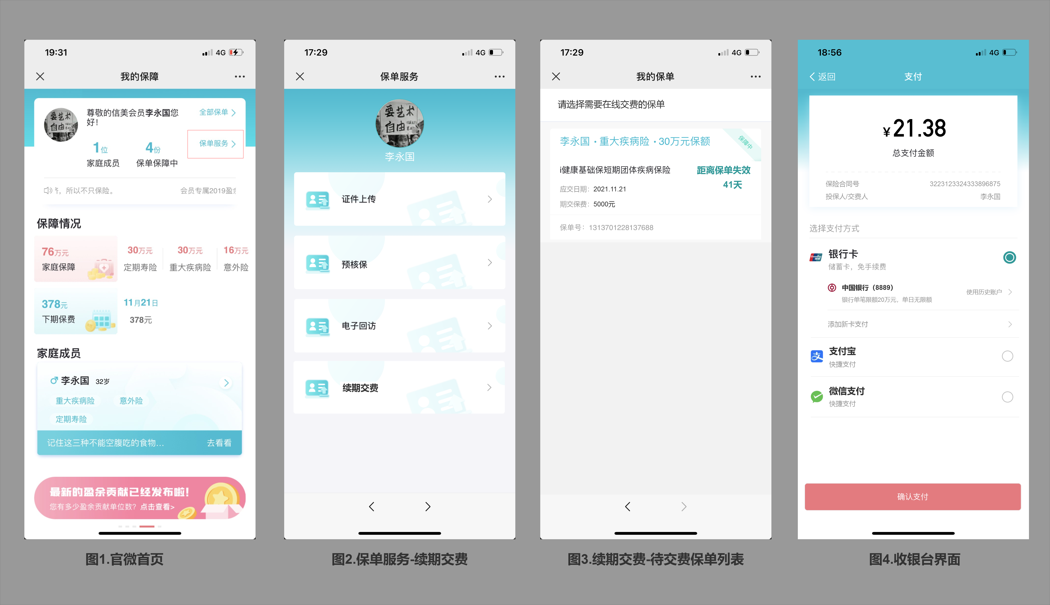

业务说明：

1. 页面展示说明：
2. 图1为官微首页，续期交费功能路径起始点为【保单服务】。客户可通过点击【保单服务】页面跳转至保单服务列表。
3. 图2为保单服务列表，该列表中新增服务内容‘续期交费’。客户可通过点击【续期交费】查看进入交费期且允许交费的保单信息。
4. 图3为待交费保单列表，展示该账户下所有进入交费期且允许交费的保单信息；支持客户选择保单进行交费。
5. 图4，收银台界面，详见下一章节。
6. 业务约束规则：
7. 待交费保单列表，卡片展示内容：
8. 被保人姓名 · 险种类型 · 基本保险金额。

* 被保人姓名，展示主险下被保人姓名；如主险为连生险，则一次展示第一、第二被保人姓名。
* 险种类型，展示主险险种类型。
* 基本保险金，展示主险基本保险金额。

1. 险种名称：险种全称。
2. 应交日期：展示保单欠交最早一期的应交日期。
3. 期交保费：展示保单欠交最早一期的期交保费。
4. 保障状态：正常展示当前保单状态，同‘全部保单’里状态即可。
5. 距离失效天数：保单宽限期止期（应交日期+61个自然日）-系统当前时间=距离失效天数
6. 个单、家庭单展示‘保单号码’；CBBC展示‘个人凭证号’
7. 待交费保单列表展示条件：以当前系统时间为准，所有应交日大于等于当前系统时间的保单，并需同时满足一下条件：
8. 期交保单，且未交清。
9. 保单状态为‘有效’（保障中）。
10. 保单未豁免。
11. 保单存在应收数据，且未交纳续期保费。
12. 保单非03渠道+99/90交费方式。
13. 根据业务渠道+续期项判断非后结算保单。
14. 待交费保单卡片，暂时仅允许单选。
15. 待缴费保单卡片，点击跳转时校验规则：
16. 保单处于保全/理赔/挂起或续期发盘在途状态时，不允许申请在线交费。页面给出提示信息“*您有尚未完成的保全/理赔任务，请处理完成后再次申请*”和“*保单续期保费收费中，请稍后申请*”。
17. 保单下存在长+短险种，且短期险尚未确认续保也未处于终止状态，不允许申请在线交费。页面给出提示信息“*您保单下存在未申请续保的一年期险种，请先申请续保再交费。若不再续保一年期险种，保单进入应交日后我社将自动划款，请耐心等待*”。

### 续期短信链接H5界面

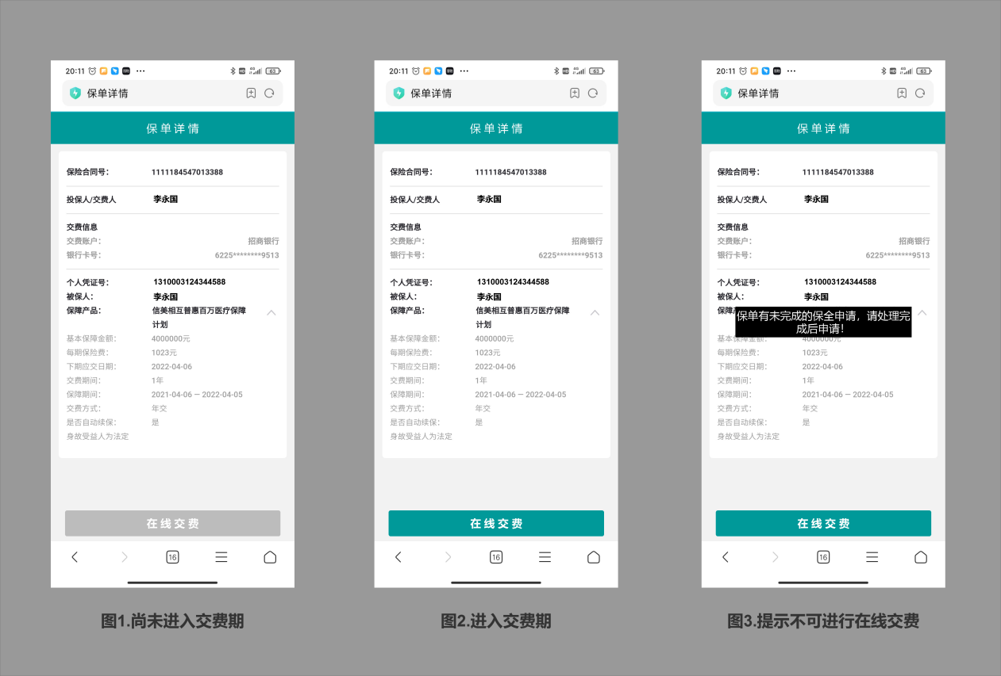

业务说明：

1. 页面展示说明：
2. H5链接登录界面，展示以及规则同现有界面即可。
3. 保单详情界面新增功能按键【在线交费】并且该按键固定在页面底部，不根据页面上下滚动移动。
4. 【在线交费】按键，根据业务规则判断展示‘置灰’（不允许点击或不展示按键）或‘高亮’（允许点击）。
5. 业务约束规则：
6. 【在线交费】按键‘置灰’条件判断：
7. 以系统时间为准，当前时间尚未进入该笔续期应收的交费期（大于等于应交日）时，‘置灰’展示。
8. 保单状态为‘失效’‘终止’时，‘置灰’展示。
9. 场景举例：

* 场景一：保单状态为‘失效’‘终止’时，按钮‘置灰’。
* 场景二：保单不存在续期欠交情况，并且保单状态为‘有效’且当前时点小于应交日，按钮‘置灰’。
* 场景三：保单存在一期或多期欠费情况，但尚未失效；按钮‘高亮’展示。如欠交多期则以最早一期应交日为准备。

1. 点击【在线交费】业务判断条件：
2. 保单状态为‘失效’‘终止’的情况下，不允许申请在线交费。
3. 保单尚未进入最早一笔应收未收的续期保费应交日时，不允许申请在线交费。
4. 保单处于保全/理赔/挂起或续期发盘在途状态时，不允许申请在线交费。页面给出提示信息“*您有尚未完成的保全/理赔任务，请处理完成后再次申请*”和“*保单续期保费收费中，请稍后申请*”。
5. 保单当期保费已交纳（或无应收未收续期数据），不允许申请在线交费。页面给出提示信息“*该保单暂无待交续期保费*”。
6. 保单续期保费已交清，不允许申请在线交费。页面给出提示信息“*保单保费已交清，请知悉*”。
7. 保单保费已全部豁免的，不允许申请在线交费。页面给出提示信息“*保单保费已全部豁免，请知悉*”。
8. 保单下存在长+短险种，且短期险尚未确认续保也未处于终止状态，不允许申请在线交费。页面给出提示信息“*您保单下存在未申请续保的一年期险种，请先申请续保再交费。若不再续保一年期险种，保单进入应交日后我社将自动划款，请耐心等待*”。
9. 保单为03渠道+99/90支付方式的不允许申请在线交费。页面给出提示信息“*您的保单进入保费应交日后会由支付宝进行代扣，暂不支持在线交费*”。
10. 根据业务渠道+续期项判断，该保单是否为后结算，若为后结算保单不允许申请续期在线交费。页面给出提示信息“*您保单的续期保费将由经代渠道代收，暂不支持在线交费*”。
11. 续期退费后，系统不会正常发盘，但可以正常实时交费。

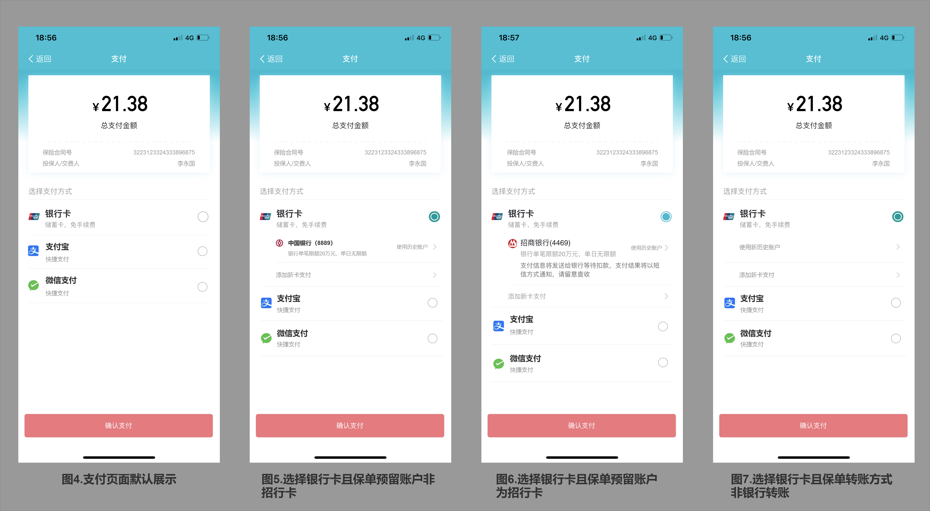

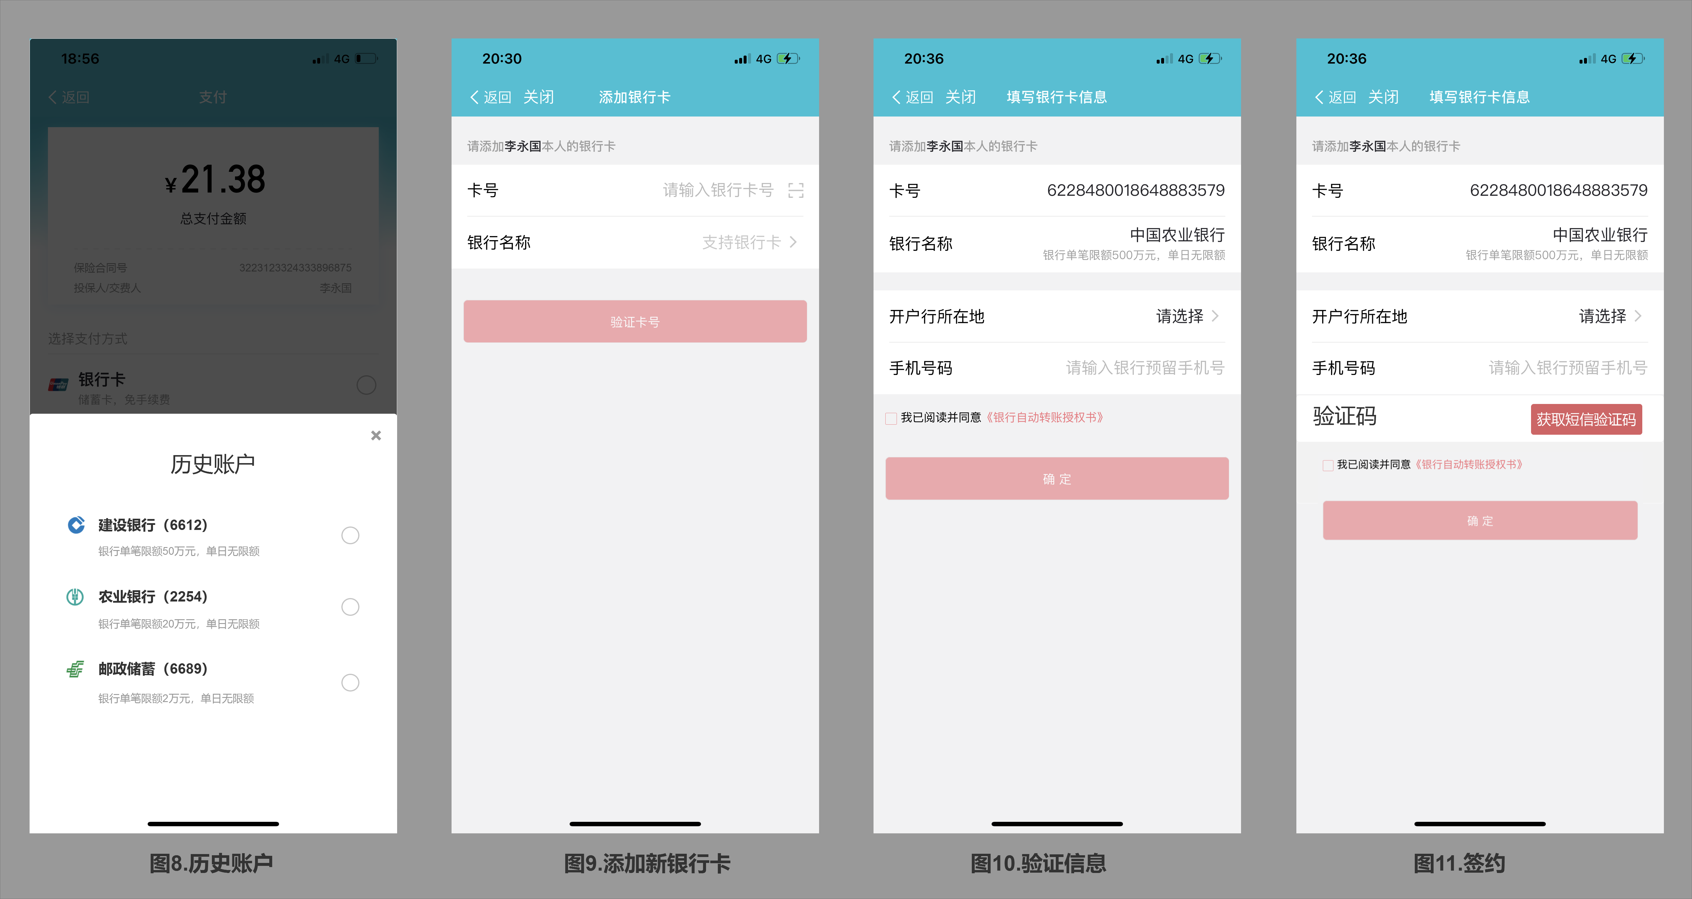

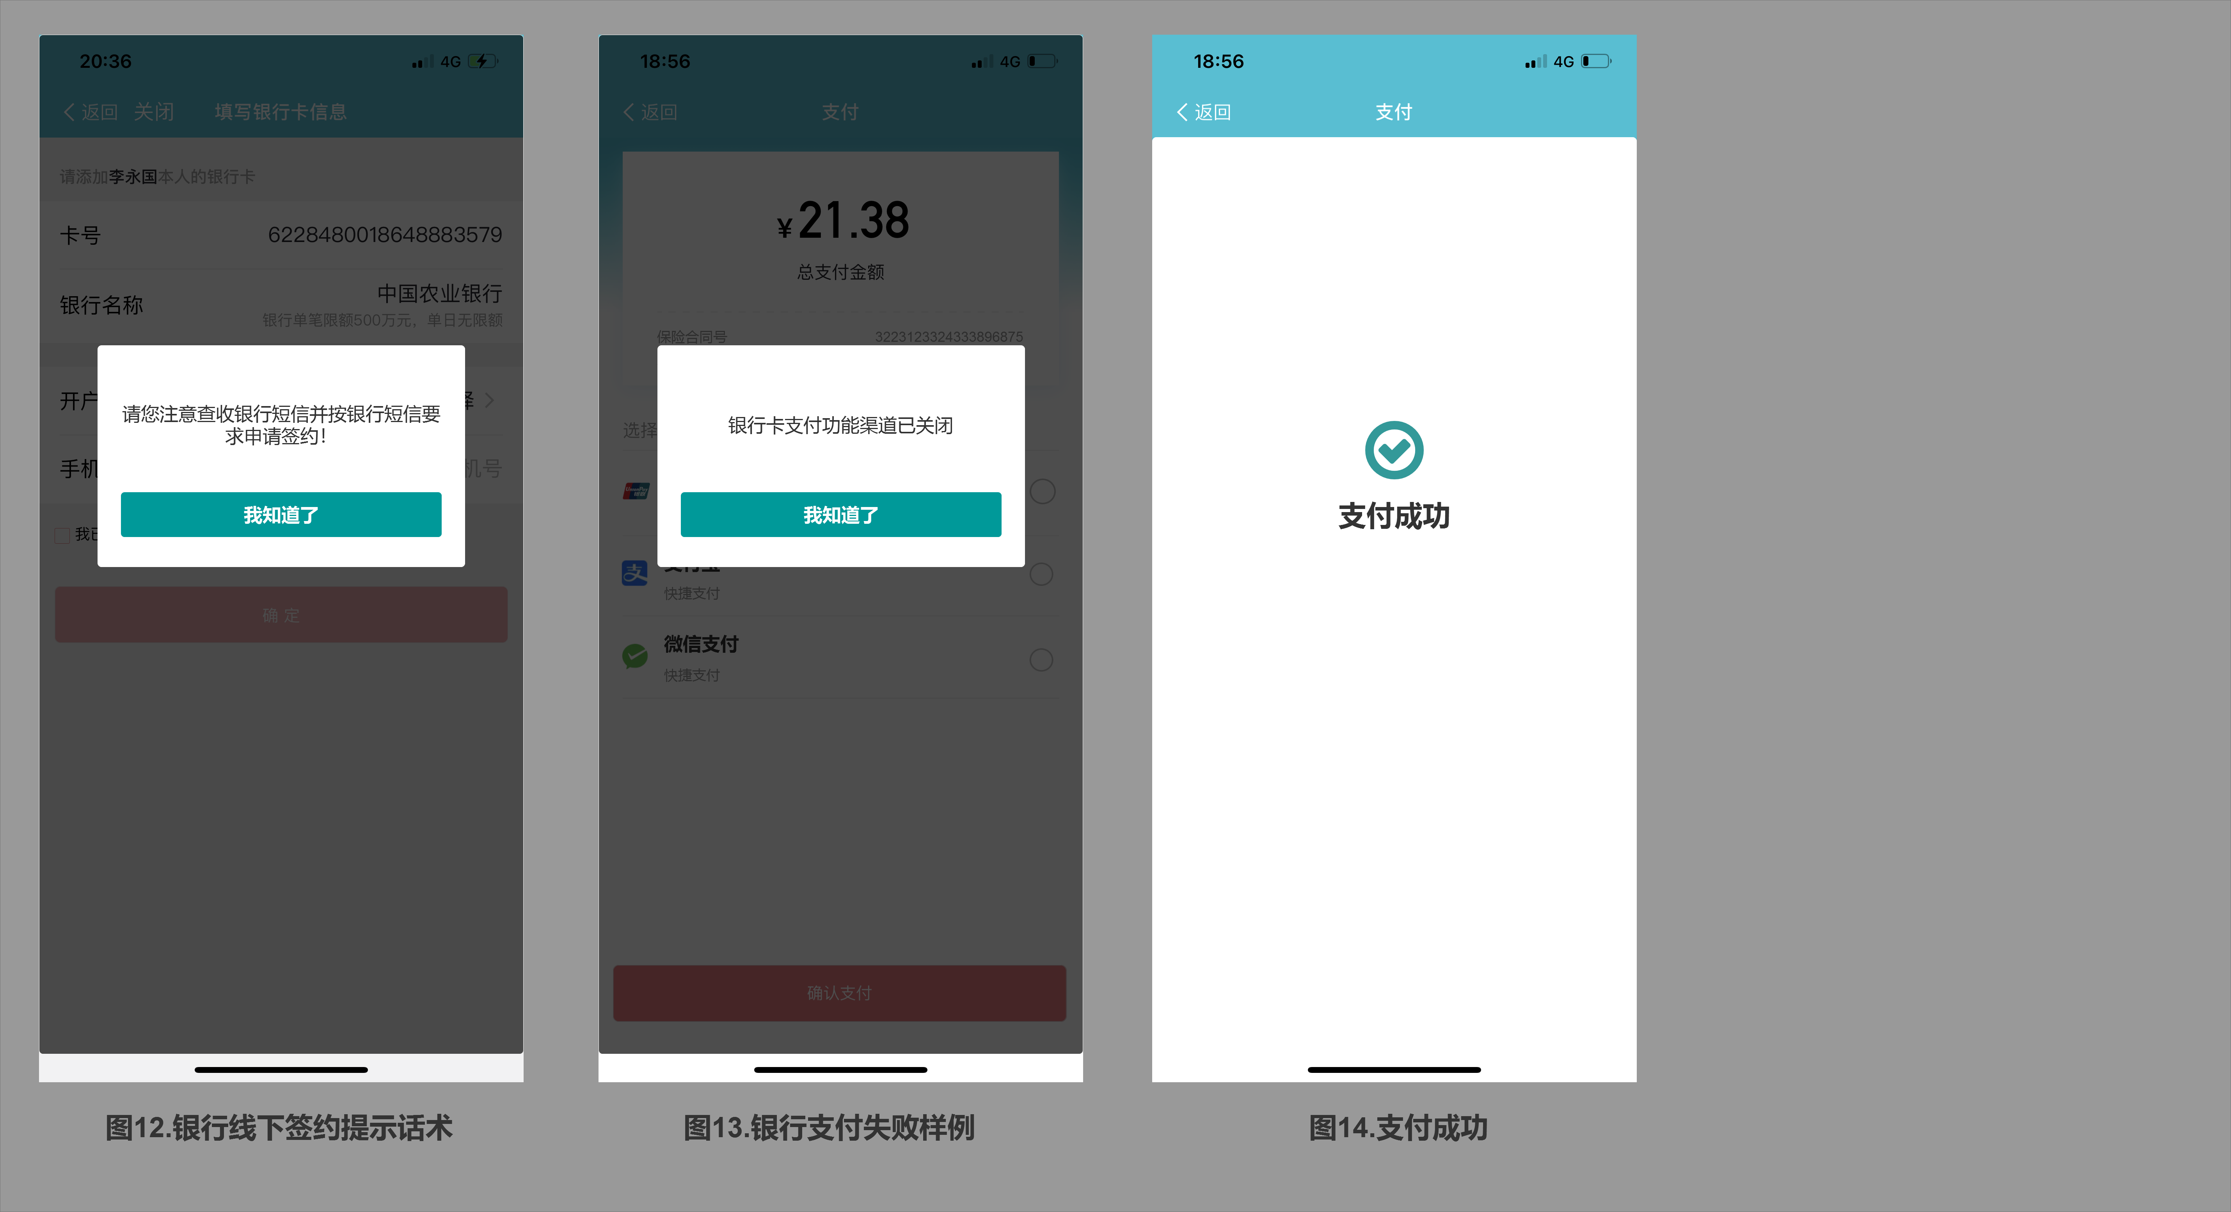

业务说明：

1. 页面展示说明：
2. 收银台界面展示内容：本次续期交费金额、保险合同号、投保人/交费人、银行卡、微信支付、支付宝支付。
3. 本次续期交费金额：正常展示即可，保留两位小数点。
4. 选择支付方式：默认为空（为兼容线下转账客户）。由客户自行选择本次在线交费支付方式。
5. 银行卡：当客户选择‘银行卡’后，系统判断，该保单当前预留账户信息：
6. **银行转账，且预留银行卡非‘招商银行’：**展示银行logo以及对应银行名称和银行账户后四位数。并且提示客户该银行卡转账限额信息（该信息根据FMT配置取最新值）。
7. **银行转账，且预留银行卡为‘招商银行’：**展示信息同上，且由于招商银行全部为批量扣费，故需提示客户固定话术“支付信息将发送给银行等待扣款，支付结果将以短信方式通知，请留意查收”。
8. **非银行转账：**当该保单预留账户信息为非银行转账（支付宝、微信、线下转账），则需引导客户选择历史账户或添加新的银行卡。
9. 支付宝：当客户选择‘支付宝’方式提交本次续期交费时，页面跳转至支付宝进行收费。
10. 微信：当客户选择‘微信’方式提交本次续期交费时，页面跳转至微信进行收费。
11. 微信支付展示逻辑：当该保单同时满足以下条件时展示微信支付。

* 出单渠道：460
* 产品ID：1000308-信美相互A款疾病定额给付长期医疗保险
* H5界面打开的支付界面（例如，短信链接H5、微信聊天对话打开H5）。

1. 使用历史账户：该列表展示该保单下投保人或交费人名下的所使用过的银行信息。
2. 如客户没有历史银行账户则展示为空。页面提示信息“暂无预留过历史银行账户”。
3. 列表内账户默认不勾选。
4. 展示对应 银行logo+银行名称+银行卡后四位。 另标注该银行卡限额信息。
5. 右上角关闭该弹出页面。
6. 添加银行卡：客户点击‘添加银行卡’页面跳转至添加银行卡界面。
7. 添加银行卡持卡人默认为保单的投保人或交费人。
8. 卡号：支持客户手动录入、拍照、上传图片识别银行卡号。
9. 银行名称：在尚未录入卡号的情况下，客户可点击查询支持银行列表；如已匹配卡号自动带出对应银行名称以及限额信息。
10. 卡号和银行名称匹配的情况下，客户点击【验证卡号】

* 已签约，正常录入‘开户行所在地’‘银行预留手机号’勾选自动转账协议。
* 未签约，需录入‘开户行所在地’‘银行预留手机号’勾选自动转账协议。并且根据签约规则，判断录入签约验证码或者线下回复签约短信。此处功能逻辑同银行补签约流程。

1. 业务约束规则：
2. 新添加银行卡需经过鉴权后进行交费。
3. 新添加银行卡必须为本社支持银行。流程和判断规则同现有即可。
4. 新添加银行卡限额必须满足本次交费金额。流程和判断规则同现有即可。
5. 选择历史账户、微信、支付宝和新绑定账户支付该笔续期保费，均不会对保单预留银行信息进行变更。
6. 当客户选择‘银行转账’方式提交本次续期交费时，
7. 实时交费成功，跳转提示页面。
8. 实时交费失败，无论客户原因还是系统原因统一包装提示信息。
9. 当客户选择‘支付宝’方式提交本次续期交费时，页面跳转至支付宝进行收费。
10. 当客户选择‘微信’方式提交本次续期交费时，页面跳转至微信进行收费。
11. 如客户未选择交费方式并点击支付按键。系统阻断本次交费，页面提示信息“*请选择支付方式后再次进行支付*”。
12. 客户点击【支付】按键时，需要校验保全、理赔挂起，续期在途，如命中上述规则。则阻断本次提交申请页面给出提示信息“*您有尚未完成的保全/理赔任务，请处理完成后再次申请*”和“*保单续期保费收费中，请稍后申请*”。
13. 客户点击【支付】按键后，如本次交费返回结果为‘失败’，系统会即刻触发续期交费失败短信。
14. 客户交费成功后，不影响保单预留的账户信息，本次交费仅作为临时或快捷支付使用。但系统中需记录本次交费的实际交费方式和账户信息。

### 查询中台

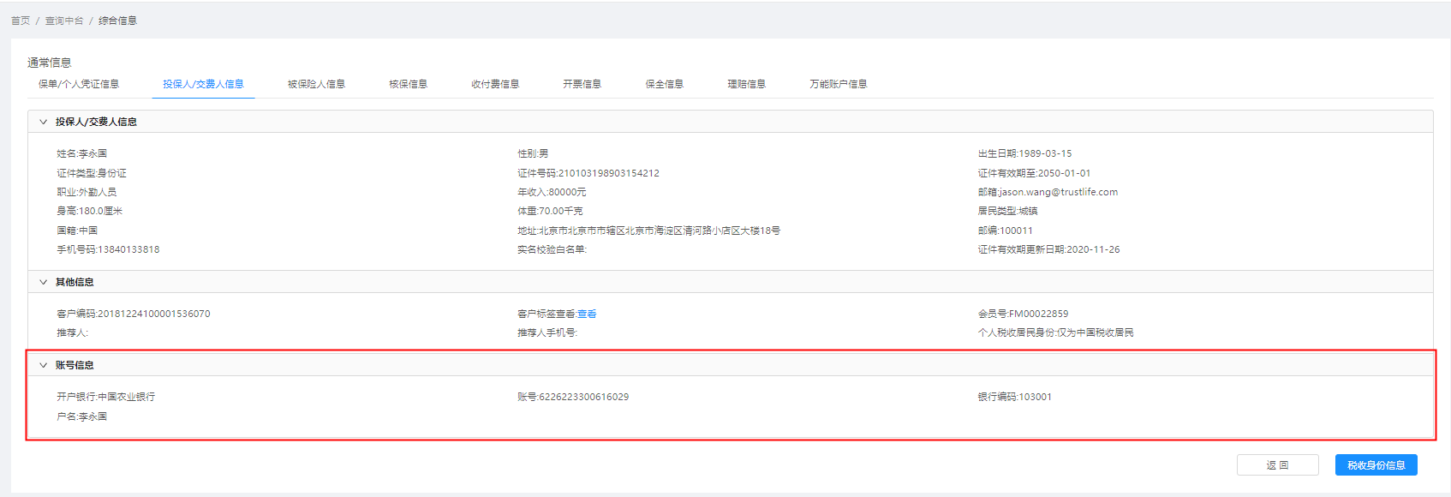

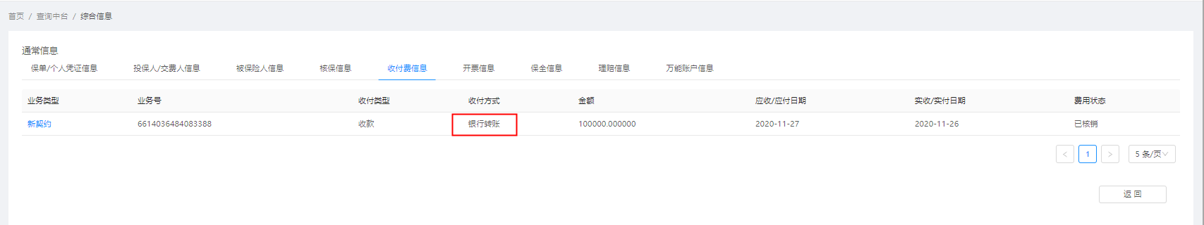

业务说明：

1. 查询中台-投保人/交费人信息：账户信息展示保单预留或交费账户变更后信息。
2. 查询中台-收付费信息：展示本次交费的实际收费方式。

### 主要交互/接口

### 其他

**（1）配置任务项**

**（2）批处理**

**（3）其他**

# 【非功能需求】

## 数据统计需求

针对续期在线交费进行埋点数据统计，埋点统计如下：

1. 续期短信链接点击埋点（已存在）。
2. 续期短信链接H5界面【在线交费】按键埋点统计。
3. 统计保单使用续期在线交费且交费成功次数。

## 数据安全需求

暂无

## 性能需求

暂无

## 其他非功能需求

暂无

# 【权限说明】

# 【关键测试点】

|  |  |  |  |
| --- | --- | --- | --- |
| 序号 | 功能点 | 测试点 | 预期结果 |
|  |  |  |  |

# 【风险点、除外条件及应对】

|  |  |  |
| --- | --- | --- |
| 风险点/除外条件 | 影响范围 | 应对方案 |
|  |  |  |
|  |  |  |
|  |  |  |

# 【相关文档】